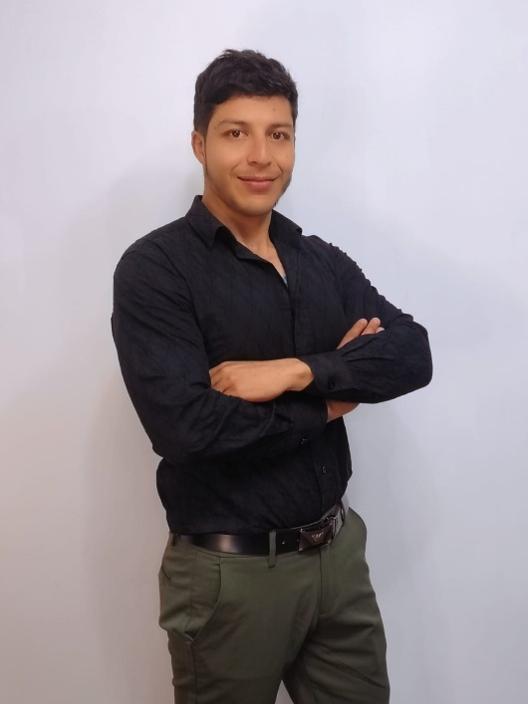




Av. Jorge Perez Concha
Linkedin
- PMP®

- Project & Transformation Leader

- Tech & Data-Driven Execution

(+593) 99 6162 657

kevinviteri42@gmail.com

ACERCA DE MÍ

Scrum Master y Project Manager con experiencia en la implementación y consolidación de modelos operativos ágiles en equipos interdisciplinarios. Especializado en la adopción disciplinada de prácticas ágiles, monitoreo de desempeño, gestión de impedimentos y alineación estratégica con objetivos de negocio.
He liderado la evolución de equipos hacia mayores niveles de madurez organizacional, mediante el uso de métricas de flujo, salud, capacidad y entrega de valor. Experiencia en generación de reportes ejecutivos para toma de decisiones, seguimiento de riesgos y optimización del rendimiento de equipos.
Formación como Ingeniero en Mecatrónica y MBA con énfasis en Gestión de Proyectos. Enfoque analítico fortalecido por estudios avanzados en Ciencia de Datos. Comprometido con la mejora continua, el liderazgo colaborativo y la transformación organizacional sostenible.
EXPERIENCIA LABORAL
Scrum Master y Project Manager / Conta RS - Enero 2021 - Actualidad
- Implementación y consolidación de dinámicas ágiles en equipos interdisciplinarios.
- Monitoreo de métricas de desempeño: velocidad, estabilidad de flujo, bloqueos, salud del equipo y cumplimiento de objetivos.
- Gestión y eliminación de impedimentos críticos que impactaban el flujo de entrega.
- Alineación de planificación operativa con objetivos estratégicos organizacionales.
- Coordinación de dependencias entre áreas técnicas y de negocio.
- Elaboración de reportes ejecutivos periódicos sobre desempeño y evolución de equipos.
- Acompañamiento en procesos de cambio cultural hacia modelos colaborativos y orientados a resultados.
Docente- Coordinador de Titulación e Investigación (Tiempo Completo) / PUCE - Enero 2025 – Actualidad
- Formación de equipos en prácticas ágiles, liderazgo y mejora continua.
- Diseño de dinámicas colaborativas enfocadas en productividad y alineación estratégica.
- Diseño e implementación de proyectos de innovación aplicados a sectores reales, guiando a estudiantes como líderes de células de desarrollo.
- Docencia y clases de: gestión de proyectos, proyectos de software, liderazgo, herramientas digitales, fundamentos de programación, Scrum, Kanba y Jira.
- Coordinación con múltiples áreas académicas y administrativas para estructurar procesos de titulación con enfoque en eficiencia, calidad y experiencia del usuario.
- Implementación de modelos de seguimiento y evaluación de desempeño en entornos académicos y prácticos.

Consultor-Docente / Cámara de Comercio Ecuatoriana Alemana - Enero 2025 - Actualidad - Freelance
- Asesoría técnica y formación en herramientas de análisis y mejora de procesos (TPM, Ishikawa, Pareto, 5 Porqués).
- Codiseño de estructuras académicas y operativas para programas de formación dual, incluyendo requerimientos normativos y operativos.
- Consultoría en presupuestos para creación de mallas y laboratorios.
Supervisor de Mantenimiento / Maquipharma. - Julio 2021 - Diciembre 2024
- Gestión de recursos técnicos y liderazgo de equipos en entornos industriales bajo normativa ISO 9001.
- Automatización de procesos operativos con SAP.
- Establecí OKR´s con base a la misión y visión de la empresa
- Responsable de indicadores de desempeño, mejora continua y coordinación con áreas de calidad, producción y logística.
Desarrollador Junior/ TOTEM - Enero 2019 - Marzo 2021
- Participación en productos digitales orientados a instituciones financieras.
- Soporte en diseño seguro de soluciones y desarrollo de funcionalidades en ciclos iterativos.
- Acompañamiento en procesos ágiles, trabajando con stakeholders internos y externos.

HABILIDADES BLANDAS
- Comunicación efectiva con equipos y stakeholders
- Pensamiento estratégico orientado a resultados
- Negociación y resolución de conflictos
- Adaptabilidad y resiliencia en entornos cambiantes.
- Liderazgo de equipos multidisciplinarios
HABILIDADES TÉCNICAS

- Gestión ágil de proyectos (Scrum, Kanban, OKR)
- Herramientas: JIRA, Miro, Cofluence, MS Project, Git y Azure DevOps
- Automatización de procesos y análisis de datos
- Python (medio alto), dashboards y visualización
- Gestión de indicadores, presupuestos y SLAs
- Design Thinking, Lean Canvas, Metodologías ágiles
EDUCACIÓN
- Universidad San Francisco/ Maestría en Ciencia de Datos / Cursando
- Universidad Europea de Monterrey/ Msg. Dirección de Proyectos / 2023-2024
- Instituto Europea de Posgrados / MBA / 2023-2024
- Universidad de las Fuerzas Armadas ESPE / Ingeniero en Mecatrónica/ 2015-2023
- Universidad de las Fuerzas Armadas ESPE / Idioma B2
CURSOS Y CERTIFICACIONES
- Certificación PMP | PMI
- Mentoría Universitaria I PUCE I Septiembre – Octubre 2025
- Experto en Gestión Agile de Proyectos (SCRUM-KANBAN) I CCE I Julio - Agosto 2025
- Diplomando de Docencia Universitaria I PUCE I Abril - Julio 2025
- Applied Data Science with Python Level II IBM I Junio 2025
- Data Fundamentals and Project Management Fundamentals II IBM I Abril 2025
- Artificial Inteligence Fundamentals with Capstone Project I IBM I Marzo - Abril 2025
- Entrenamiento Especializado en Propiedad Intelectual I CEDIA I Febrero - Abril 2025
- Liderazgo Organizacional I Universidad Santander I Septiembre - Octubre 2024
- The Basics of SCRUM I Project Management Institute (PMI) I Agosto 2024
- Finanzas para no Financieros I Universidad de Las Américas I Junio - Agosto 2024
- Metodologías Ágiles con OKR's I Universidad Santander I Noviembre - Diciembre 2023
- Evaluación Financiera de Proyectos I Politécnico de Colombia I Agosto - Septiembre 2022
REFERENCIAS LABORALES
- Coordinadora de Desarrollo de Software PUCE: Diana Molina +593-987-721-889
- Gerente de Operaciones Conta RS : Rocío Saltos +593-996-036-210
- Coordinador Empresarial AHK: Ricardo Cevallos +593-987-062-105
- Jefe de Mantenimiento Maquipharma: William Baque +593-999-061-348
- Jefe de Desarrollo TOTEM: Patricio Espinosa +593-987-041-140
REFERENCIAS PERSONALES

- CIB Solutions Development Manager I BBVA Mexico Renzo Camaño : +52 1 55 6088 4021
- Commercial and Customer Sucess Leader ICOMM: Lenin Cueva +593-998-116-991

